ΘΕΜΑ 2
2.1. Να αντιστοιχίσετε τους αριθμούς 1, 2, 3 από τη ΣΤΗΛΗ I με τα γράμματα Α, Β, Γ από τη ΣΤΗΛΗ II.
ΣΤΗΛΗ I | ΣΤΗΛΗ II
1. | A. Τριανταφυλλιά
2. 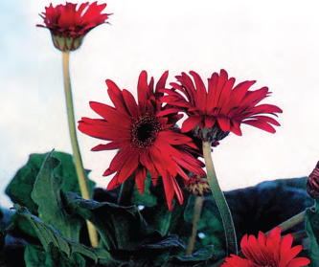 | Β. Γαριφαλιά
3. | Γ. Ζέρμπερα

Μονάδες 15
2.2 Να επιλέξετε τον αριθμό που αντιστοιχεί στη λέξη που συμπληρώνει σωστά το κενό σε καθεμία από τις παρακάτω προτάσεις.
α. _______________ έχει όρθιους αγκαθωτούς βλαστούς.
- Η γαριφαλιά
- Η ζέρμπερα
- Η τριανταφυλλιά
β. ______________ ανθίζει το φθινόπωρο, που οι ημέρες μικραίνουν αλλά με ρύθμιση του φωτισμού μπορεί να ανθίσει όλο το χρόνο.
- Η βιολέτα
- Η τριανταφυλλιά
- Το χρυσάνθεμο
Μονάδες 10

